TEHNISKĀ SPECIFIKĀCIJA

A DAĻA MĀCĪBU LITERATŪRA

N.p.k. | Autors, nosaukums, izdevējiestāde | Cena par vienību EUR bez PVN
1. | B.Brice Pirmsskolas mūzikas skolotāja rokasgrāmata. III vecumposms, RAKA, 2021.g.
2. | B.Brice Pirmsskolas mūzikas skolotāja rokasgrāmata. Muzikālais mācību materiāls III vecumposmam. RAKA, 2021.g.
3. | Anspoka Z., Birzgale E. „Sākam mācīties! Skolotāja grāmata. Sestā daļa”, Lielvārds
4. | Anspoka Z., Birzgale E. „Sākam mācīties! Sestā daļa”, Lielvārds
5. | Anspoka Z., Birzgale E. „Sākam mācīties!” Lasām grāmata. Lielvārds
6. | Anspoka Z., Birzgale E. „Sākam mācīties!” Burti. Lielvārds
7. | Anspoka Z., Birzgale E. „Sākam mācīties!” Skaitļi un figūras. Lielvārds
8. | Anspoka Z., Birzgale E. „Sākam mācīties!” Risini! Lielvārds

B DAĻA INTERAKTĪVAS GRĀMATAS
N.p.k. | Autors, nosaukums, izdevējiestāde | Cena par vienību EUR bez PVN
1. | Sērijas “Kā Lupatiņi mācījās” grāmata "Lupatiņu pilsēta"
2. | Sērijas “Kā Lupatiņi mācījās” grāmata “Lupatiņu māja”
3. | Sērijas “Kā Lupatiņi mācījās” grāmata “Lupatiņi laukos”
4. | Sērijas “Kā Lupatiņi mācījās” grāmata "Lupatiņu laika grāmata"
5. | Sērijas “Kā Lupatiņi mācījās” grāmata "Lupatiņi pie galda"
6. | Grāmata "Lupatiņu rīts” +CD + DVD
7. | Lupatiņu runājošā pildspalva

C DAĻA UZSKATES LĪDZEKĻI (DABASZINĀTNE)
N.p.k. | Nosaukums | Apraksts | Cena par vienību EUR bez PVN
1. | Cilvēka orgāni | 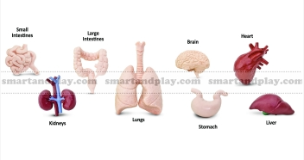  Komplektā 8 figūriņas. Izmērs no 4 - 7,5 cm.
2. | Dzīves cikls - Tauriņš | Lieli attēli ar magnētiem  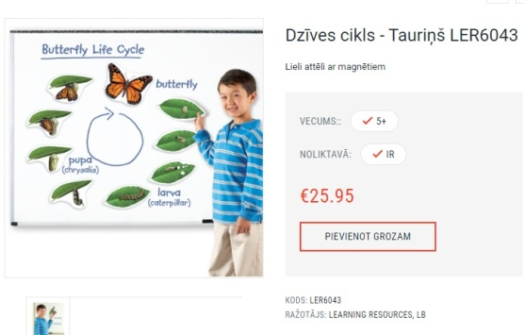
3. | Liela dabas spēle „Pļava” | Krāsains plastikāta plakāts,  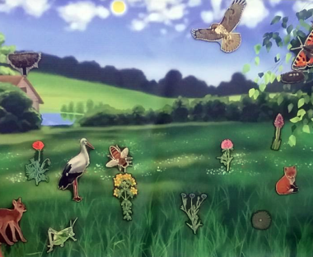  120 krāsotās koka detaļas ar magnētiem
4. | Apļveida Saules sistēma 3D | Apļveida Saules sistēma 3D. Uzziniet par katras planētas atrašanās vietu mūsu Saules sistēmā. Viņu lieluma proporcionālās atšķirības, nosaukumi, atbilstošās orbītas un galvenās īpašības. Izprotiet, kad notiek saules aptumsums un kāpēc ... Komplektā ietilpst arī mācību ceļvedis (ENG) un auduma maisiņš planētu glabāšanai.  Saules diametrs: Ø 4,5 cm.  Produkta izmērs: 30 x 30 x 1,5 cm  Iepakojuma izmērs: 31 x 31 x 6,5 cm  Paredzēts bērniem vecumā no 3gadu vecuma.  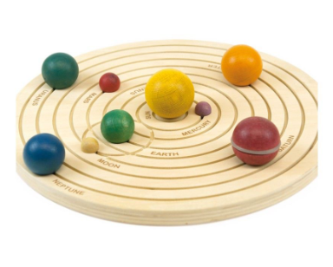
5. | Kukainīšu domino | 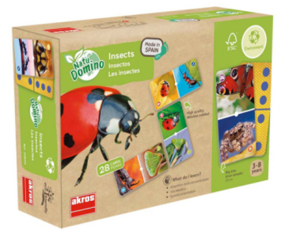  Spēlē ietilpst: 28 liela izmēra domino gabaliņi ar ļoti kvalitatīvām un skaistām kukaiņu fotogrāfijām, kurām otrā pusē ir klasiskais punktiņu domino (13 x 6.5 cm)  15 apaļas kartiņas ( skaitīšanai, cik raundus vinnējis katrs spēlētājs)

D DAĻA ATTĪSTOŠĀS SPĒLES (VALODA)
N.p.k. | Nosaukums | Apraksts | Cena par vienību EUR bez PVN
1. | Kustīgais alfabēts - Lielie rakstītie koka burti. | Komplektā ietilpst -  lielie koka burti paliktnī,  garumzīmes, mīkstinājuma zīmes.  Minimālais augstums burtiem - lielajiem 9 cm.  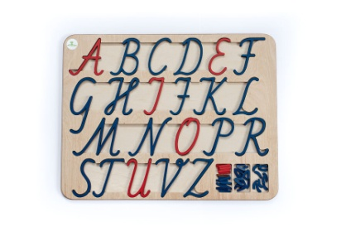
2. | Kustīgais alfabēts - Mazie rakstītie koka burti. | Komplektā ietilpst -  mazie koka burti paliktnī,  garumzīmes, mīkstinājuma zīmes, punkti.  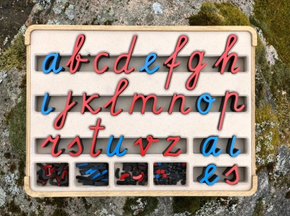  Minimālais augstums burtiem - mazajiem 4 cm.

E DAĻA ATTĪSTOŠĀS SPĒLES (SOCIĀLĀ UN PILSONISKĀ MĀCĪBU JOMA)
N.p.k. | Nosaukums | Apraksts | Cena par vienību EUR bez PVN
1. | Izglītojoša galda spēlē "Ceļu satiksme" (Latviešu val.) | 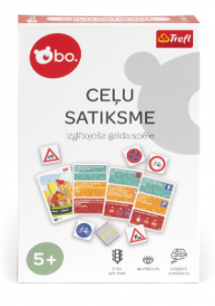  bo. "CEĻU SATIKSME" ir izglītojoša galda spēle, kurā bērni izklaidējoties apgūst pamatnoteikumus, kā orientēties uz ceļa un uz ietves. Lielisks palīgs visiem, kas gatavojas riteņbraukšanas prasmju pārbaudei.
2. | Izglītojošā galda spēle "Valstis un karogi" (Latviešu val.) | 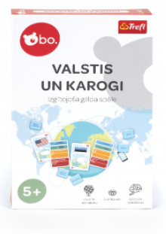  bo. "VALSTIS UN KAROGI" ir izglītojoša spēle bērniem, kurus interesē ģeogrāfija un aizrauj ceļojumi. Spēlējot, bērns iepazīs jaunas valstis un kontinentus.
3. | Puzle „Latvijas pilsētas” | Izmērs 36,5cmx28,5cm  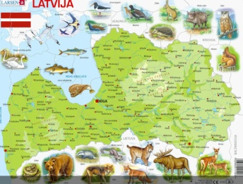  48 gabali
4. | Spēle „Laba uzvedība skola” | 34 kārtiņas ( 9 x 9 cm)  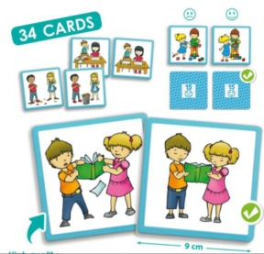
5. | Spēle „Laba uzvedība apkārtējā vidē” | 34 kārtiņas ( 9 x 9 cm)  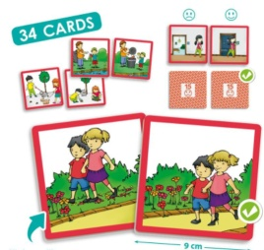
6. | Spēle „Laba uzvedība mājās” | Šī ir asociāciju spēle, kurā jāsavieno kartiņu pāri ar labu un sliktu uzvedību dažādās ikdienas situācijās mājās. Spēlē ir 34 kartiņas, no kurām jāizveido 27 pāri.  Kartiņu aizmugurē ir pašpārbaudes sistēma.  Saturs:  * 34 kārtiņas (9 x 9 cm)  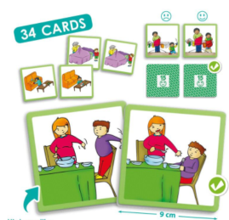
7. | Spēle „Robokodēšana” | Spēlē ietilpst:  - 1 pamatne (31.5 cm)  - 57 četrstūra kartiņas (4.6 cm)  - 12 kartiņas ar bultām  - 2 griežamie rati (10.5 cm diametrs)  - 4 robota figūras  - 4 pamatnes robota figūrām  Vecums: 4-8  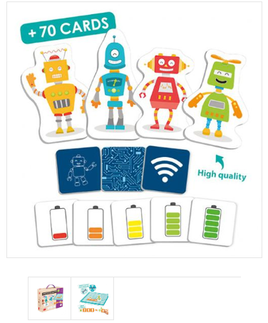
8. | DJECO optiskās ilūzijas puzle ROBOTI | 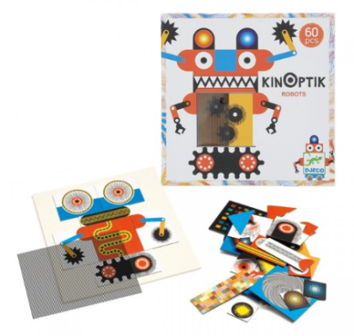  Spēlē ietilpst:  1 spēļu galdiņš, 2 plastikāta loksnes, 58 magnētiskas detaļas, instrukcija

F DAĻA MŪZIKAS INSTRUMENTI
N.p.k. | Nosaukums | Apraksts | Cena par vienību EUR bez PVN
1. | Marakasi | Komplektā 2 gab, 80 mm diametrā.  Dažādās krāsās.  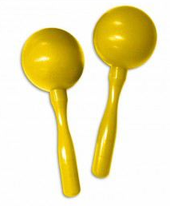

G DAĻA RĪKI PĒTĪŠANAI UN EKSPERIMENTIEM

N.p.k. | Nosaukums | Apraksts | Cena par vienību EUR bez PVN
1. | Lupas -komplekts | Lupa ar 3x palielinājumu.  Komplektā ietilpst 6 lupas.  Materiāls: plastmasas korpuss, stikla lupa.  Izmērs: garums 162 x Diametrs 80mm.  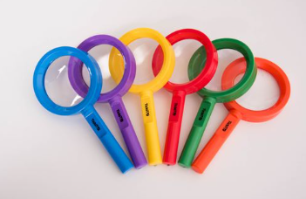
2. | Pipetes |   Pipetes, kas īpaši paredzētas bērniem. Tās ir ar mīkstu saspiežamo bumbuli un ļoti izturīgas.  Pipete ir lielisks instruments dažādām izpētes un eksperimentālajām aktivitātēm iepazīstot pasauli un fizikālās parādības ap sevi, kā arī attīsta motoriku.  Izmērs: 10mm x 160mm.
3. | Taimeris roku mazgāšanai un zobu tīrīšanai | 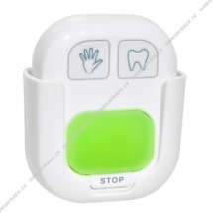  Krāsas indikatora Taimeris roku mazgāšanai (20 sekundes) un zobu tīrīšanai (120 sekundes / 2 minūtes)  Uzsākot roku mazgāšanu vai zobu tīrīšanu, nospiež atbilstošo pogu un iedegas sarkanas krāsas indikators. Beidzot roku mazgāšanu vai zobu tīrīšanu, iedegas zaļās krāsas indikators.  Materiāls: plastmasa, sienas stiprinājums  Barošana: 3 x 1,5 V AAA baterijas  Izmēri: 57 (63) x 29 (33) x 71 (72) mm  Svars: 49 g

H DAĻA DIGITĀLIE RĪKI
N.p.k. | Nosaukums | Apraksts | Cena par vienību EUR bez PVN
1. | Izglītības bišu robots “Bee Bot” | Bee-Bot ir bezvadu robots, kas darbojas ar akumulatora līdz 8 stundām. Izmantojot 7 pogas ir iespējams uzdot līdz 42 komandām. Pēc pabeigtas darbības robots signalizē ar skaņas un gaismas palīdzību. Izmērs 13x10x7 cm.  